**Сушко Филип Янов (Suszko Filip)**

2 февраля 1790 г – крещение (НИАБ 136-13-894, лист 8об, №10/1790-р (ориг)), (РГИА 823-2-18, лист 239об,№6/1790-р (коп)).

**НИАБ 136-13-894:** Лист 8об. **Метрическая запись №10/1790-р (ориг).**

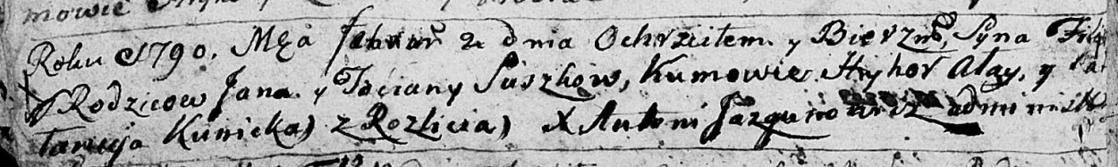

Дедиловичская Покровская церковь. 2 февраля 1790 года. Метрическая запись о крещении.

Suszko Filip – сын родителей с деревни Разлитье.

Suszko Jan – отец.

Suszkowa Taciana – мать.

Ałay Hryhor - кум.

Kunicka ? - кума.

Jazgunowicz Antoni – ксёндз.

**РГИА 823-2-18:** Лист 239об. **Метрическая запись №6/1790-р (коп).**

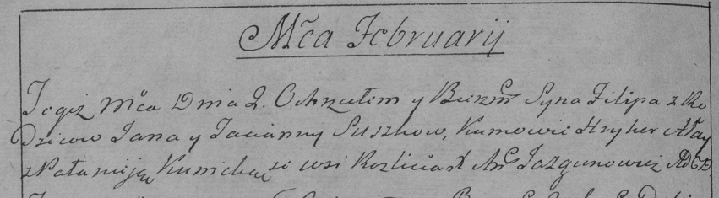

Дедиловичская Покровская церковь. 2 февраля 1790 года. Метрическая запись о крещении.

Suszko Filip – сын родителей с деревни Разлитье.

Suszko Jan – отец.

Suszko Tacianna – мать.

Alay Hryhor– кум.

Kunicka Pałanieja- кума.

Jazgunowicz Antoni– ксёндз.